中國文化大學教育部高教深耕計畫計畫成果紀錄表

子計畫 | 「大學專業融入在地，社會參與區域共榮」計畫
具體作法 | D1-6-1推廣多國語言學習與文化認識
主題 | □影視文化 □生活禮儀 ■地理交通
內容 | 主辦單位： 日本語文學系 系  活動日期： 111 年 04 月 08 日  活動地點：□陽明山國小 □格致國中 ■百齡高中  主 講 者：沈美雪  參與人數： 25 人（教師 1 人、學生 23 人、行政人員 人、校外 1 人）  內 容：  - 流行文化與日本國策  小泉政府發表「觀光立國」宣言  - 何謂「故事巡禮」  動漫迷造訪成為作品舞台的取材場景  - 引爆聖地巡禮風潮的動畫作品  《幸運☆星》  - 地方創生:自治體的努力  地區的連結由市到縣，打出「聖地與作品之紐帶」、「聖地印象的塑造與維持」、  「聖地印象的確立」  - 聖地巡禮大推坑  由聖地巡禮的角度最推作品《佐賀偶像是傳奇》—佐賀縣  - 交流時間  執行成效：  - 藉由動畫來做起頭引起同學們對日本地理的好奇心，進而更認識日本地理與當地特產  - 了解地方自治體為什麼會想利用動畫推廣當地的觀光  - 雖然有很熱衷回答問題的同學，但也有些同學一開始就昏昏欲睡，但基本上都會對老師的詢問做出反應
活動  照片 | 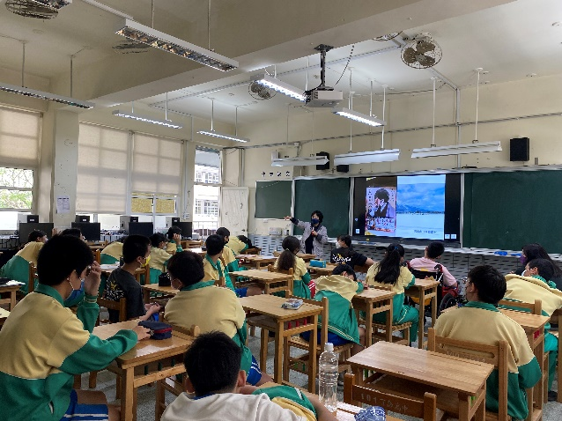 | 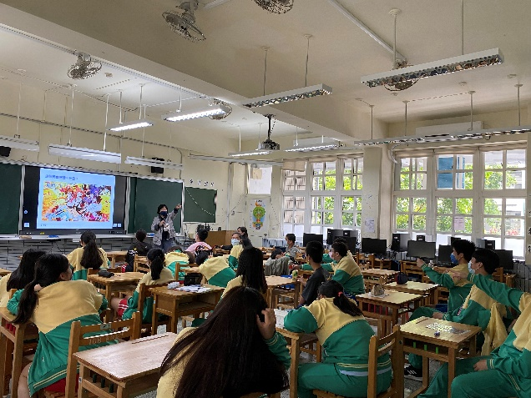
 | 圖一:舉手回答老師的問題 | 圖二:坐很遠還是積極與老師有互動的同學
 | 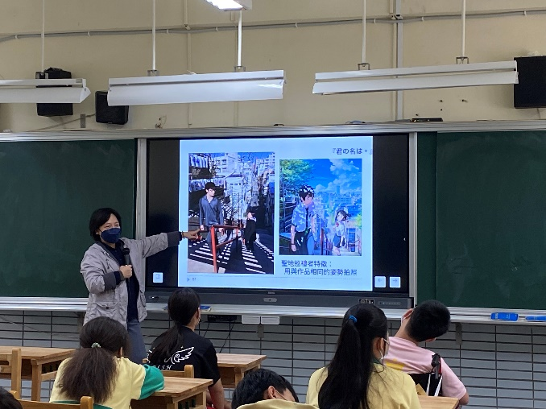 | 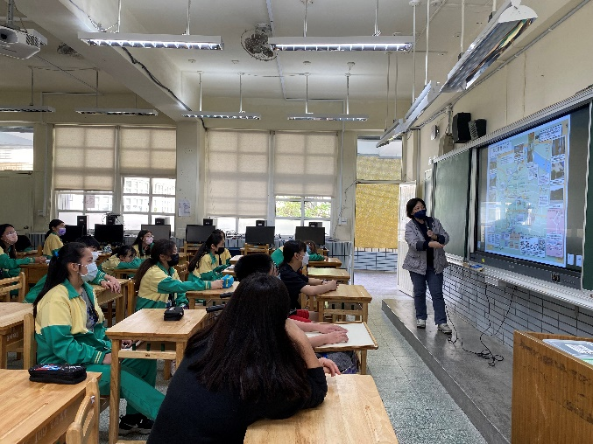
 | 圖三:介紹《你的名字》拍攝地  與老師照訪當地的場景比較 | 圖四:同學們聚精會神地在聽老師講解
 | 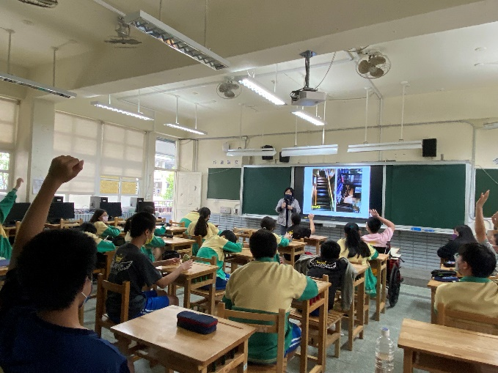 | 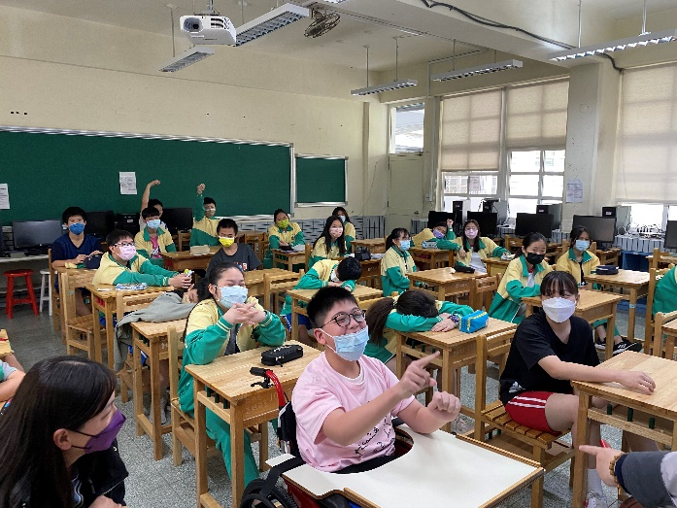
 | 圖五:舉手表決要不要看動畫 | 圖六:有獎徵答時間
備註：活動照片請附上原始照片一併回傳
附件  檔案 | 附件檔案名稱  (請用英數檔名) | 附件名稱

